这是一个演示文档！

测试人：${userName}

下面是Echarts的图形报表：

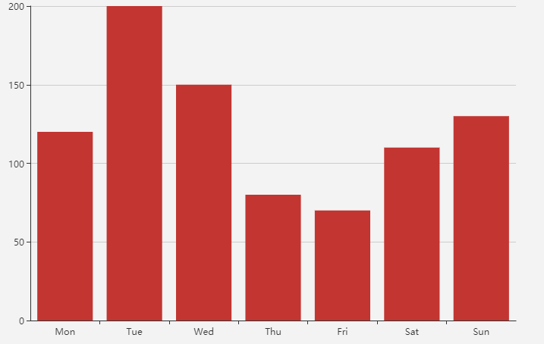

下面是一个数据表格：

|  |  |  |  |
| --- | --- | --- | --- |
| 姓名 | 性别 | 年龄 | 电话 |
| ${person.name} | ${person.sex} | ${person.age} | ${person.phone} |

演示结束！